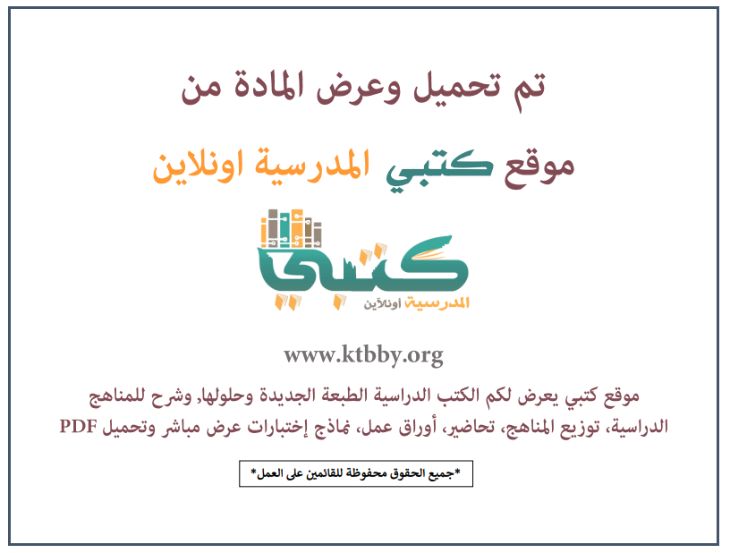
توزيع منهج مادة ( التجويد ) للصف السادس الابتدائي - الفصل الدراسي الثالث - العام الدراسي ( ١٤٤٦ هــ )
الأسبوع الأول | الأسبوع الثاني |  | الأسبوع الثالث | أسبوع إجــــــــــازة |  | أسبوع إجــــــــــازة |  |  | الأسبوع الرابع
( ٢/٩ ــــ ٦/٩ ) | ( ٩/٩ ــــ ١٣/٩ ) |  | ( ١٦/٩ ــــ ٢٠/٩ ) | ( ٢٣/٩ ــــ ٢٧/٩ ) |  | ( ١/١٠ ــــ ٥/١٠ ) |  |  | ( ٨/١٠ ــــ ١٢/١٠ )
ترقيق الراء | ترقيق الراء |  | أحكام القلقلة | إجـــازة عيــد الفطــر |  | إجـــازة عيــد الفطــر |  |  | أحكام القلقلة
الأسبوع الخامس | الأسبوع السادس |  | الأسبوع السابع | الأسبوع الثامن |  | الأسبوع التاسع |  |  | الأسبوع العاشر
( ١٥/١٠ ــــ ١٩ /١٠ ) | ( ٢٢/١٠ ــــ ٢٦/١٠ ) |  | ( ٢٩/١٠ ــــ ٣/١١ ) | ( ٦/١١ ــــ ١٠/١١ ) |  | ( ١٣/١١ ــــ ١٧/١١ ) |  |  | ( ٢٠/١١ ــــ ٢٤/١١ )
كيفية قراءة بعض الكلمات القرآنية المكتوبة بالرسم العثماني | كيفية قراءة بعض الكلمات القرآنية المكتوبة بالرسم العثماني |  | بعض الأخطاء الشائعة في تلاوة القران الكريم | تجويد سورة الفاتحة |  | تجويد سورة الفاتحة |  |  | علامات الوقف في المصحف الشريف
الأسبوع الحادي عشر | أسبوع إجــــــــــازة |  | أسبوع إجــــــــــازة | الأسبوع الثاني عشر |  | الأسبوع الثالث عشر
( ٢٧/١١ ــــ ٢/١٢ ) | ( ٥/١٢ ــــ ٩/١٢ ) |  | ( ١٢/١٢ ــــ ١٦/١٢ ) | ( ١٩/١٢ ــــ ٢٣/١٢ ) | ( ٢٦/١٢ ــــ ١/١ ) |  |  | بداية إجازة نهاية العام الدراسي ١/١/١٤٤٧هـ  بداية الدراسة للعام الجديد ١/٣/١٤٤٧هـ
علامات الوقف في المصحف الشريف | إجـــازة عيــد الأضحــى |  | إجـــازة عيــد الأضحــى | مراجعــة عـامــــة | اختبارات الفصل الثالث
معلم المادة : |  | مدير المدرسة : |  |  |  |  | المشرف التربوي:

تم العمل على هذا التوزيع من قبل فريق كتبي المدرسية
وهو توزيع مبدئي يمكن استخدامه أو التعديل عليه
حسب ما يراه المعلم مناسباً له وذلك باستخدام ملف الوورد المرفق معه
يسمح النقل مع ذكر المصدر
ولا نسمح بحذف الحقوق إلا للاستخدام الشخصي فقط


